СЛУЖБЕН ГЛАСНИК
НА ОПШТИНА АЕРОДРОМ - СКОПЈЕ

СЛУЖБЕН ГЛАСНИК НА  ОПШТИНА АЕРОДРОМ - СКОПЈЕ  Излегува по потреба  Рок на рекламации 15 дена | 12.03.2009  Скопје  Број 5 год IV | Претплата за 2009 година  изнесува 1500,00денари  Овој број чини 150,00денари

e-mail:aerodrom@aerodrom.gov.mk www.aerodrom.gov.mk



Скопје, март 2009 година

Врз основа на член 50, став 1 точка 3 од Законот за локална самоуправа (“Службен весник на РМ” број 05/02) и член 52 став 1 од Статутот на Општина Аеродром (“Службен гласник на Град Скопје” број 07/05) Градоначалникот на Општина Аеродром, донесе

Р Е Ш Е Н И Е
за објавување нa Одлуката за доделување на парична помош на семејството Тодосиевиќ

Се објавува Одлуката за доделување на парична помош на семејството Тодосиевиќ, донесена на деведесет и четвртата седница на Советот на Општина Аеродром, одржана на ден 11.03.2009 година.

Број 08- 1438/10 Градоначалник
12 март 2009 година Кирил Тодоровски с.р.
Скопје

Врз основа на член 34 од Законот за заштита и спасување („Службен весник на РМ“ број 36/04, 49/2004, 86/08) и член 16 точка 9 в.в со точка 11 од Статутот на Општина Аеродром („Службен гласник на Град Скопје“ број 07/05), Советот на Општина Аеродром на својата деведесет и четврта седница одржана на 11.03.2009 година, ја донесе следнава

О Д Л У К А
за доделување на парична помош на семејството Тодосиевиќ

Член 1
Со оваа Одлука се доделува парична помош на семејството Тодосиевиќ чиј дом на улица „Благоја Мучето“ бр. 27 б во населба Лисиче беше опожарен на ден 03.03.2009 година.

Член 2
Средствата за оваа намена во износ од 130.000,00 денари ќе се издвојат од Програма А - Совет на Општина, потпрограма А0 – Совет на Општина, потставка 464990 - Други трансфери, како и од Програма Д - Градоначалник, потпрограма Д0 - Градоначалник, потставка 464990 - Други трансфери кои ќе се уплатат на трансакциона сметка на име на Раденко Тодосиевиќ со број 530500010992094 преку Охридска банка АД Скопје.

Член 3
Општинската администрација, поточно Секторот за правни, организациони и општи работи при Општина Аеродром се задолжува да изготви и склучи договор со Раденко и Миќо Тодосиевиќ со цел контрола врз наменското трошење на доделените парични средства.

Член 4
Оваа Одлука стапува во сила со денот на објавувањето во „Службен гласник на Општина Аеродром“

Број 07- 1438/9 Претседател на совет
12 март 2009 година на Општина Аеродром
Скопје Сашо Петковски с.р.

Врз основа на член 50, став 1 точка 3 од Законот за локална самоуправа (“Службен весник на РМ” број 05/02) и член 52 став 1 од Статутот на Општина Аеродром (“Службен гласник на Град Скопје” број 07/05) Градоначалникот на Општина Аеродром, донесе

Р Е Ш Е Н И Е
за објавување нa Одлуката за формирање на Комисија за утврдување на
пазарна вредност на недвижен имот односно градежно земјиште

Се објавува Одлуката за формирање на Комисија за утврдување на пазарна вредност на недвижен имот односно градежно земјиште, донесена на деведесет и четвртата седница на Советот на Општина Аеродром, одржана на ден 11.03.2009 година.

Број 08-1438/12 Градоначалник 12 март 2009 година Кирил Тодоровски с.р.
Скопје

Врз основа на член 36 од Законот за локална самоуправа („Службен весник на РМ“ број 05/02), член 5 став 2 од Законот за даноците на имот („Сл.весник на РМ“ бр. 61/04), член 24 од Статутот на Општина Аеродром („Службен гласник на Град Скопје“ бр. 07/05) и Методологијата за утврдување на пазарна вредност на недвижен имот („Службен весник на РМ“ бр.50/05) Советот на Општина Аеродром на својата деведесет и четвртата седница, одржана на 11.03. 2009 година ја донесе следнава

О Д Л У К А
за формирање на Комисија за утврдување на
пазарна вредност на недвижен имот односно градежно земјиште

Член 1
Со оваа одлука се формира Комисија за утврдување на пазарна вредност на градежно земјиште, во состав:
ПРЕТСЕДАТЕЛ: - Билјана Кокароска (претставник од општинската администрација -Секторот за комунални работи, урбанизам и заштита на животната средина)
ЧЛЕНОВИ :
- Климен Стоилов – член на Советот на Општина Аеродром и претседател на Комисијата за урбанизам при Советот на Општина Аеродром, и
- Ирена Цакончева- претставник на општинска администрација (Сектор за финансии)

Член 2
Комисијата од член 1 на оваа Одлука има задача да врши утврдување на пазарната вредност на градежното земјиште.

Член 3
Комисијата е должна да работи согласно Методологијата за утврдување на пазарна вредност на недвижен имот (Службен весник на РМ бр. 51/05).

Член 4
Оваа одлука влегува во сила со денот на донесувањето ,а ќе се објави во Службен гласник на Општина Аеродром.

Број 07-1438/11 Претседател на совет
12 март 2009 година на Општина Аеродром
Скопје Сашо Петковски с.р.

Врз основа на член 50, став 1 точка 3 од Законот за локална самоуправа (“Службен весник на РМ” број 05/02) и член 52 став 1 од Статутот на Општина Аеродром (“Службен гласник на Град Скопје” број 07/05) Градоначалникот на Општина Аеродром, донесе

Р Е Ш Е Н И Е
за објавување нa Заклучокот за усвојување на Годишниот извештај на Општина Аеродром за 2008 година

Се објавува Заклучокот за усвојување на Годишниот извештај на Општина Аеродром за 2008 година, донесен на деведесет и четвртата седница на Советот на Општина Аеродром, одржана на ден 11.03.2009 година.

Број 08- 1438/14 Градоначалник
12 март 2009 година Кирил Тодоровски с.р.
Скопје

Врз основа на член 34 од Законот за финансирање на единиците на локалната самоуправа ("Службен васник на РМ" број 61/04), Советот на Општина Аеродром на деведесет и четвртата седница, одржана на 11.03.2009 година го донесе следниот

З А К Л У Ч О К
за усвојување на Годишниот извештај на Општина Аеродром за 2008 година

- Се усвојува Годишниот извештај на Општина Аеродром за 2008 година.

- Составен дел на годишниот извештај се:
- годишната сметка;
- извештај за средствата, побарувањата, обврските и изворите на средствата и нивната вредност;
- извештај за реализацијата на инвестиционите програми, наменските, капиталните и блок дотациии дотациите за делгирани надлежности;
- извештај за користење на финансиски средства од резервите и
- извештај од одговорниот сметоводител.

- Овој заклучок влегува во сила со денот на објавување во “Службен гласник на Општина Аеродром“.

Број 07- 1438/13 Претседател на совет
12 март 2009 година на Општина Аеродром
Скопје Сашо Петковски с.р.

Врз основа на член 50, став 1 точка 3 од Законот за локална самоуправа (“Службен весник на РМ” број 05/02) и член 52 став 1 од Статутот на Општина Аеродром (“Службен гласник на Град Скопје” број 07/05) Градоначалникот на Општина Аеродром, донесе

Р Е Ш Е Н И Е
за објавување нa Заклучокот за усвојување на Кварталниот извештај за извршување на Буџетот на Општина Аеродром за четвртиот квартал за 2008 година

Се објавува Заклучокот за усвојување на Кварталниот извештај за извршување на Буџетот на Општина Аеродром за четвртиот квартал за 2008 година, донесен на деведесет и четвртата седница на Советот на Општина Аеродром, одржана на ден 11.03.2009 година.

Број 08- 1438/16 Градоначалник
12 март 2009 година Кирил Тодоровски с.р.
Скопје

Врз основа на член 36 од Законот за локална самоуправа ("Службен васник на РМ" број 05/02) и член 66 од Статутот на Општина Аеродром ("Службен гласник на Град Скопје" број 07/05), Советот на Општина Аеродром на деведесет и четвртата седница, одржана на 11.03.2009 година го донесе следниот

З А К Л У Ч О К
за усвојување на Кварталниот извештај за извршување на Буџетот на Општина Аеродром за четвртиот квартал за 2008 година

- Се усвојува Кварталниот извештај за извршување на Буџетот на Општина Аеродром за четвртиот квартал за 2008 година.

- Овој заклучок влегува во сила со денот на објавување во “Службен гласник на Општина Аеродром“.

Број 07- 1438/15 Претседател на совет
12 март 2009 година на Општина Аеродром
Скопје Сашо Петковски с.р.

Врз основа на член 50, став 1 точка 3 од Законот за локална самоуправа (“Службен весник на РМ” број 05/02) и член 52 став 1 од Статутот на Општина Аеродром (“Службен гласник на Град Скопје” број 07/05) Градоначалникот на Општина Аеродром, донесе

Р Е Ш Е Н И Е
за објавување нa Заклучокот за усвојување на Полугодишниот извештај за работа на ОУ “Ѓорѓија Пулевски” за учебната 2008/2009 година

Се објавува Заклучокот за усвојување на Полугодишниот извештај за работа на ОУ “Ѓорѓија Пулевски” за учебната 2008/2009 година, донесен на деведесет и четвртата седница на Советот на Општина Аеродром, одржана на ден 11.03.2009 година.

Број 08- 1438/18 Градоначалник
12 март 2009 година Кирил Тодоровски с.р.
Скопје

Врз основа на член 36 од Законот за локална самоуправа ("Службен васник на РМ" број 05/02) и член 66 од Статутот на Општина Аеродром ("Службен гласник на Град Скопје" број 07/05), Советот на Општина Аеродром на деведесет и четвртата седница, одржана на 11.03.2009 година го донесе следниот

З А К Л У Ч О К
за усвојување на Полугодишниот извештај за работа
на ОУ “Ѓорѓија Пулевски” за учебната 2008/2009 година

- Се усвојува Полугодишниот извештај за работа на ОУ “Ѓорѓија Пулевски” за учебната 2008/2009 година, број 08-92/1 од 09.02.2009 година.

- Овој заклучок влегува во сила со денот на објавувањето во “Службен гласник на Општина Аеродром“.

Број 07- 1438/17 Претседател на совет
12 март 2009 година на Општина Аеродром
Скопје Сашо Петковски с.р.

Врз основа на член 50, став 1 точка 3 од Законот за локална самоуправа (“Службен весник на РМ” број 05/02) и член 52 став 1 од Статутот на Општина Аеродром (“Службен гласник на Град Скопје” број 07/05) Градоначалникот на Општина Аеродром, донесе

Р Е Ш Е Н И Е
за објавување нa Заклучокот за усвојување на Полугодишниот извештај за работа на ОУ “Лазо Ангеловски” за учебната 2008/2009 година

Се објавува Заклучокот за усвојување на Полугодишниот извештај за работа на ОУ “Лазо Ангеловски” за учебната 2008/2009 година, донесен на деведесет и четвртата седница на Советот на Општина Аеродром, одржана на ден 11.03.2009 година.

Број 08- 1438/20 Градоначалник
12 март 2009 година Кирил Тодоровски с.р.
Скопје

Врз основа на член 36 од Законот за локална самоуправа ("Службен васник на РМ" број 05/02) и член 66 од Статутот на Општина Аеродром ("Службен гласник на Град Скопје" број 07/05), Советот на Општина Аеродром на деведесет и четвртата седница, одржана на 11.03.2009 година го донесе следниот

З А К Л У Ч О К
за усвојување на Полугодишниот извештај за работа
на ОУ “Лазо Ангеловски” за учебната 2008/2009 година

- Се усвојува Полугодишниот извештај за работа на ОУ “Лазо Ангеловски” за учебната 2008/2009 година, број 03-35/1 од 29.01.2009 година.

- Овој заклучок влегува во сила со денот на објавувањето во “Службен гласник на Општина Аеродром“.

Број 07- 1438/19 Претседател на совет
12 март 2009 година на Општина Аеродром
Скопје Сашо Петковски с.р.

Врз основа на член 50, став 1 точка 3 од Законот за локална самоуправа (“Службен весник на РМ” број 05/02) и член 52 став 1 од Статутот на Општина Аеродром (“Службен гласник на Град Скопје” број 07/05) Градоначалникот на Општина Аеродром, донесе

Р Е Ш Е Н И Е
за објавување нa Заклучокот за усвојување на Полугодишниот извештај за работа на ОУ “Гоце Делчев” за учебната 2008/2009 година

Се објавува Заклучокот за усвојување на Полугодишниот извештај за работа на ОУ “Гоце Делчев” за учебната 2008/2009 година, донесен на деведесет и четвртата седница на Советот на Општина Аеродром, одржана на ден 11.03.2009 година.

Број 08- 1438/22 Градоначалник
12 март 2009 година Кирил Тодоровски с.р.
Скопје

Врз основа на член 36 од Законот за локална самоуправа ("Службен васник на РМ" број 05/02) и член 66 од Статутот на Општина Аеродром ("Службен гласник на Град Скопје" број 07/05), Советот на Општина Аеродром на деведесет и четвртата седница, одржана на 11.03.2009 година го донесе следниот

З А К Л У Ч О К
за усвојување на Полугодишниот извештај за работа
на ОУ “Гоце Делчев” за учебната 2008/2009 година

- Се усвојува Полугодишниот извештај за работа на ОУ “Гоце Делчев” за учебната 2008/2009 година, број 03-47/1 од 20.01.2009 година.

- Овој заклучок влегува во сила со денот на објавувањето во “Службен гласник на Општина Аеродром“.

Број 07- 1438/21 Претседател на совет
12 март 2009 година на Општина Аеродром
Скопје Сашо Петковски с.р.

Врз основа на член 50, став 1 точка 3 од Законот за локална самоуправа (“Службен весник на РМ” број 05/02) и член 52 став 1 од Статутот на Општина Аеродром (“Службен гласник на Град Скопје” број 07/05) Градоначалникот на Општина Аеродром, донесе

Р Е Ш Е Н И Е
за објавување нa Заклучокот за усвојување на Полугодишниот извештај за работа на ОУ “Браќа Миладиновци” за учебната 2008/2009 година

Се објавува Заклучокот за усвојување на Полугодишниот извештај за работа на ОУ “Браќа Миладиновци” за учебната 2008/2009 година, донесен на деведесет и четвртата седница на Советот на Општина Аеродром, одржана на ден 11.03.2009 година.

Број 08- 1438/24 Градоначалник
12 март 2009 година Кирил Тодоровски с.р.
Скопје

Врз основа на член 36 од Законот за локална самоуправа ("Службен васник на РМ" број 05/02) и член 66 од Статутот на Општина Аеродром ("Службен гласник на Град Скопје" број 07/05), Советот на Општина Аеродром на деведесет и четвртата седница, одржана на 11.03.2009 година го донесе следниот

З А К Л У Ч О К
за усвојување на Полугодишниот извештај за работа
на ОУ “Браќа Миладиновци” за учебната 2008/2009 година

- Се усвојува Полугодишниот извештај за работа на ОУ “Браќа Миладиновци” за учебната 2008/2009 година, број 03-12/1 од 23.01.2009 година.

- Овој заклучок влегува во сила со денот на објавувањето во “Службен гласник на Општина Аеродром“.

Број 07- 1438/23 Претседател на совет
12 март 2009 година на Општина Аеродром
Скопје Сашо Петковски с.р.

Врз основа на член 50, став 1 точка 3 од Законот за локална самоуправа (“Службен весник на РМ” број 05/02) и член 52 став 1 од Статутот на Општина Аеродром (“Службен гласник на Град Скопје” број 07/05) Градоначалникот на Општина Аеродром, донесе

Р Е Ш Е Н И Е
за објавување нa Заклучокот за усвојување на Полугодишниот извештај за работа на ОУ “Димитар Македонски” за учебната 2008/2009 година

Се објавува Заклучокот за усвојување на Полугодишниот извештај за работа на ОУ “Димитар Македонски” за учебната 2008/2009 година, донесен на деведесет и четвртата седница на Советот на Општина Аеродром, одржана на ден 11.03.2009 година.

Број 08- 1438/26 Градоначалник
12 март 2009 година Кирил Тодоровски с.р.
Скопје

Врз основа на член 36 од Законот за локална самоуправа ("Службен васник на РМ" број 05/02) и член 66 од Статутот на Општина Аеродром ("Службен гласник на Град Скопје" број 07/05), Советот на Општина Аеродром на деведесет и четвртата седница, одржана на 11.03.2009 година го донесе следниот

З А К Л У Ч О К
за усвојување на Полугодишниот извештај за работа
на ОУ “Димитар Македонски” за учебната 2008/2009 година

- Се усвојува Полугодишниот извештај за работа на ОУ “Димитар Македонски” за учебната 2008/2009 година, број 03-15/1 од 21.01.2009 година.

- Овој заклучок влегува во сила со денот на објавувањето во “Службен гласник на Општина Аеродром“.

Број 07- 1438/25 Претседател на совет
12 март 2009 година на Општина Аеродром
Скопје Сашо Петковски с.р.

Врз основа на член 50, став 1 точка 3 од Законот за локална самоуправа (“Службен весник на РМ” број 05/02) и член 52 став 1 од Статутот на Општина Аеродром (“Службен гласник на Град Скопје” број 07/05) Градоначалникот на Општина Аеродром, донесе

Р Е Ш Е Н И Е
за објавување нa Заклучокот за усвојување на Информацијата за отпочнување активности од страна на Секторот за комунални работи, урбанизам и заштита на животната средина

Се објавува Заклучокот за усвојување Информацијата за отпочнување активности од страна на Секторот за комунални работи, урбанизам и заштита на животната средина, донесен на деведесет и четвртата седница на Советот на Општина Аеродром, одржана на ден 11.03.2009 година.

Број 08- 1438/28 Градоначалник
12 март 2009 година Кирил Тодоровски с.р.
Скопје

Врз основа на член 138 од Деловникот за работа на Советот на Општина Аеродром ("Службен гласник на Општина Аеродром" број 01/06), Советот на Општина Аеродром на деведесет и четвртата седница, одржана на 11.03.2009 година го донесе следниот

З А К Л У Ч О К
за усвојување на Информацијата за отпочнување активности од страна на Секторот за комунални работи, урбанизам и заштита на животната средина

- Се усвојува Информацијата за отпочнување активности од страна на Секторот за комунални работи, урбанизам и заштита на животната средина, број 18-1452/1 од 24.02.2009 година.

- Овој заклучок влегува во сила осмиот ден од денот на објавување во “Службен гласник на Општина Аеродром“.

Број 07- 1438/27 Претседател на совет
12 март 2009 година на Општина Аеродром
Скопје Сашо Петковски с.р.

Врз основа на член 50, став 1 точка 3 од Законот за локална самоуправа (“Службен весник на РМ” број 05/02) и член 52 став 1 од Статутот на Општина Аеродром (“Службен гласник на Град Скопје” број 07/05) Градоначалникот на Општина Аеродром, донесе

Р Е Ш Е Н И Е
за објавување нa Планот на програми за развој

Се објавува Планот на програми за развој, донесен на деведесет и четвртата седница на Советот на Општина Аеродром, одржана на ден 11.03.2009 година.

Број 08- 1438/8 Градоначалник
12 март 2009 година Кирил Тодоровски с.р.
Скопје

Врз основа на член 21-б од Законот за буџетите („Службен весник на РМ“ бр.64/2005, 4/2008), Советот на Општина Аеродром на деведесет и четвртата седница, одржана на 11.03.2009 година, донесе

П Л А Н
на програми за развој

Член 1

Планот на програмите за развој претставува среднорочен приказ на програми кои се наменети за развојни инвестиции за периодот од 2009 до 2011 година.

Член 2

Планот на програмите за развој е преглед на среднорочните проекции на одобрени средства во Општина Аеродром, по одделни буџетски програми и потпрограми, како и годините во кои истите ќе се реализираат и изворите за нивно финансирање, како што следи:

Член 3
Планот на програми за развој станува составен дел на Буџетот на Општина Аеродром за 2009 година.

Број 07- 1438/7 Претседател на совет
12 март 2009 година на Општина Аеродром
Скопје Сашо Петковски с.р.
 |  |  | Вкупен износ | Потрошено заклучно со 31.12.2007 | Предвидени расходи во 2008 | 2009 година | 2010 година | 2010 година | 2011 година
 |  |  |  | Буџет | Буџет | Буџет | Буџет | Буџет | Буџет
Програма: | ЈА | Изградба на јавно осветлување | 45.400.000 | 0 | 0 | 31.400.000 | 7.000.000 | 7.000.000 | 7.000.000
Потпрограма: | ЈА0 | Изградба на јавно осветлување
Проект: | ЈАА | Изградба на нови линии за јавно осветлување | 45.400.000 |  |  | 31.400.000 | 7.000.000 | 7.000.000 | 7.000.000
Програма: | ЈД | Изградба и реконструкција на магистрални и собирни улици | 316.160.000 | 0 | 0 | 191.460.000 | 57.700.000 | 57.700.000 | 67.000.000
Потпрограма: | ЈД0 | Изградба и реконструкција на магистрални и собирни улици
Проект: | ЈДА | Изградба на улици и патишта | 32.000.000 |  |  | 14.000.000 | 10.000.000 | 10.000.000 | 8.000.000
Проект: | ЈДБ | Изградба на тротоари и пешачки патеки | 12.500.000 |  |  | 5.300.000 | 3.200.000 | 3.200.000 | 4.000.000
Проект: | ЈДВ | Реконструкција на тротоари и пешачки патеки | 19.250.000 |  |  | 9.750.000 | 4.500.000 | 4.500.000 | 5.000.000
Проект: | ЈДГ | Реконструкција на улици и патишта | 252.410.000 |  |  | 162.410.000 | 40.000.000 | 40.000.000 | 50.000.000
Програма: | ЈЕ | Изградба на простор за паркирање | 118.300.000 | 0 | 0 | 68.300.000 | 20.000.000 | 20.000.000 | 30.000.000
Потпрограма: | ЈЕ0 | Изградба на простор за паркирање
Проект: | ЈЕА | Изградба на простор за паркирање | 118.300.000 |  |  | 68.300.000 | 20.000.000 | 20.000.000 | 30.000.000
Програма: | ЈГ | Изградба на системи за водоснабдување | 128.000.000 | 0 | 0 | 60.000.000 | 40.000.000 | 40.000.000 | 28.000.000
Потпрограма: | ЈГ0 | Изградба на системи за водоснабдување
Проект: | ЈГА | Изградба на системи за водоснабдување | 128.000.000 |  |  | 60.000.000 | 40.000.000 | 40.000.000 | 28.000.000
Програма: | ЈИ | Изградба на системи за одведување и пречистување на отпадни води | 154.756.000 | 0 | 0 | 61.903.000 | 51.585.000 | 51.585.000 | 41.268.000
Потпрограма: | ЈИ0 | Изградба на системи за одведување и пречистување на отпадни води
Проект: | ЈИА | Изградба на системи за одведување и пречистување на отпадни води | 154.756.000 |  |  | 61.903.000 | 51.585.000 | 51.585.000 | 41.268.000
Програма: | ЈМ | Паркови и зеленило (капитални расходи) | 33.200.000 | 0 | 0 | 18.200.000 | 10.000.000 | 10.000.000 | 5.000.000
Потпрограма: | ЈМ0 | Паркови и зеленило (капитални расходи)
Проект: | ЈМА | Изградба и реконструкција на јавни зелени површини | 33.200.000 |  |  | 18.200.000 | 10.000.000 | 10.000.000 | 5.000.000
 | ЈН | Урбана опрема (капитални расходи) | 132.237.600 | 0 | 0 | 87.980.000 | 26.628.800 | 26.628.800 | 17.628.800
Програма: | ЈН0 | Урбана опрема (капитални расходи)
Проект: | ЈНА | Изградба на нови и рекунструкција на спортски игралишта | 14.000.000 |  |  | 7.000.000 | 4.000.000 | 4.000.000 | 3.000.000
Проект: | ЈНБ | Изградба на нови на детски игралишта | 32.237.600 |  |  | 12.980.000 | 9.628.800 | 9.628.800 | 9.628.800
Проект: | ЈНВ | Поставување на урбана опрема | 86.000.000 |  |  | 68.000.000 | 13.000.000 | 13.000.000 | 5.000.000
План на програми за развој

Врз основа на член 50, став 1 точка 3 од Законот за локална самоуправа (“Службен весник на РМ” број 05/02) и член 52 став 1 од Статутот на Општина Аеродром (“Службен гласник на Град Скопје” број 07/05) Градоначалникот на Општина Аеродром, донесе

Р Е Ш Е Н И Е
за објавување нa Одлука за донесување на Детален урбанистички план за локалитет Скопјана УЕ А

Се објавува Одлуката за донесување на Детален урбанистички план за локалитет Скопјана УЕ А, донесена на деведесет и четвртата седница на Советот на Општина Аеродром, одржана на ден 11.03.2009 година.

Број 08- 1438/30 Градоначалник
12 март 2009 година Кирил Тодоровски с.р.
Скопје

Врз основа на член 36 од Законот за локална самоуправа („Сл.весник на РМ“ бр. 05/02), а во врска со член 22 став 1, член 24 став 2 и член 26 став 4 од Законот за просторно и урбанистичко планирање („Сл. весник на РМ“ бр. 51/05), член 15 од Законот за изменување и дополнување на Законот за просторно и урбанистичко планирање („Сл.весник на РМ“ бр.137/07), а согласно член 16 и 24 од Статутот на Општина Аеродром („Сл.гласник на Град Скопје“ бр.07/05) Советот на Општина Аеродром на деведесет и четвртата седница одржана на 11.03.2009 година донесе

О Д Л У К А
за донесување на Детален урбанистички план за локалитет Скопјанка Урбана единица А

Член 1
Со оваа одлука се донесува Детален урбанистички план за локалитет Скопјанка Урбана единица А, Скопје.
Одлуката за донесување на деталниот урбанистички план за локалитет Скопјанка Урбана единица А, Скопје ги почитува определбите на генералниот урбанистички план на Град Скопје („Сл. гласник на Град Скопје“ бр. 8/2002), Законот за просторно и урбанистичко планирање („Сл. весник на РМ“ бр. 51/05), Законот за изменување и дополнување на Законот за просторно и урбанистичко планирање („Сл. весник на РМ“ бр. 137/07), Правилникот за поблиска содржина, размер и начин на графичка обработка на урбанистичките планови и Правилник за стандарди и нормативи за урбанистичко планирање („Сл. весник на РМ“ бр. 78/06) и Правилник за изменување и дополнување на Правилникот за стандарди и нормативи за урбанистичко планирање ( „Сл.весник на РМ“ бр. 140/07).

Член 2
Просторот за кој се донесува Деталниот урбанистички план за локалитет Скопјанка Урбана единица А, Скопје е со површина од18.03 ха во рамките на следните граници:
- Од северозапад: осовина на ул. „Борис Кидрич“ и дел од улица 1
- Од североисток: осовина на ул. Новопланирана1
- Од југоисток: осовина на бул. „Јане Сандански“
- Од југозапад: осовина на бул. „Кузман Јосифовски - Питу“

Биланс на показатели:

Класа на намена
Намена на објекти површина ха %
- А2- семејно домување во станбени згради 4.97 27.59
- Б1 –мали комерцијални и деловни единици 0.29 1.64
- Б2- големи комерцијално деловни единици 1.24 6.90
- Б4- деловни единици 0.36 1.97
- В1- образование 1.48 8.21 - В2- здравство 0.16 0.86
- Г5- подземна гаража во две нивоа
- Г5-трафостаници 0.04 0.24
- Д1,Д2-парковско и заштитно зеленило 2.63 14.56
- сообраќај 6.86 38.05

Вкупен плански опфат 18.03 ха

Број на блокови 4
Вкупна површина на блокови 18.03 ха
Површина на парцели 81483,76 ха
Површина за градба 33889,92 м²
Развиена бруто површина 230567,78 м²
Процент на изграденост 42 %
Коефициент на искористување 2.83 Височина до венец П+1+Пк - П+17
Вкупно потребни паркинг места 2891

Член 3

Документациона основа
Текстуален дел

1. Цел, значење и метод на изработка на планот
2. Хронологија на планирање на просторот
- Местоположба, граници и површина и сообраќајна поврзаност
- Просторен концепт
- Природни карактеристики
- Анализа на постојна состојба
- Намена на површини
- Инвентаризација на бесправно изградени објекти
- Инфраструктура
- Насоки за просторен развој од плановите од повисоко ниво
10. Резиме на можности за развој кои произлегуваат од документационата основа
Графички дел
- Извод од ГУП
- Извод од ДУП
- Ажурирана геодетска подлога
- Синтезен приказ
- Синтезен приказ- инфраструктура
- Сателитска снимка

Планска документација
Текстуален дел
- Вовед
- Граници и површина на плански опфат
- Просторен концепт
- Единици на градежно земјиште
- Класа на намени
- Сообраќајно решение
- Нивелманско решение
- Мерки за заштита
- Мерки и средства за заштита и санација на животна средина
- Мерки за заштита од пожар на објектите
- Мерки за заштита од воени разурнувања
- Заштита од природни непогод
- Електро – енргетика и ПТТ инсталации
- Хидротехничка инфраструктура
- Гасификациона зона
Нумерички дел
- Нумерички показатели
Општи услови за градење
- Општи услови за изградба
- Посебни услови за изградба
Графички дел
- Синтезен приказ – планиран развој
- Подземно ниво на паркирање
- Синтезен приказ – сообраќаен и нивелмански план
- Синтезен приказ – инфраструктура

Графичките прилози, текстуалниот дел и параметрите за спроведување на планот се составен дел на планот, направен според Законот за просторно и урбанистичко планирање („Службен весник на РМ“ бр. 51/05) и Законот за изменување и дополнување на Законот за просторно и урбанистичко планирање („Сл. весник на РМ“ бр. 137/07).

Член 4
Деталниот урбанистички план се заверува со печат на Советот на Општина Аеродром и потпис на претседавачот на Советот на Општина Аеродром.

Член 5
Советот на општината е должен во рок од 30 дена од донесување на планот да обезбеди картирање на планот на хамер или на астралон.

Член 6
Донесениот Детален урбанистички план се заверува во 7 (седум) примероци од кои: еден се чува во архива на донесувачот на планот, а еден кај органот што го спроведува-Сектор за комунални работи, урбанизам и заштита на животната средина.

Член 7
Оваа Одлука влегува во сила од денот на објавувањето во „Службен гласник на Општина Аеродром“.

Број 07- 1438/29 Претседател на совет
12 март 2009 година на Општина Аеродром
Скопје Сашо Петковски с.р.

Врз основа на член 50, став 1 точка 3 од Законот за локална самоуправа (“Службен весник на РМ” број 05/02) и член 52 став 1 од Статутот на Општина Аеродром (“Службен гласник на Град Скопје” број 07/05) Градоначалникот на Општина Аеродром, донесе

Р Е Ш Е Н И Е
за објавување нa Завршна сметка на Буџетот на Општина Аеродром за 2008 година

Се објавува Завршната сметка на Буџетот на Општина Аеродром за 2008 година, донесена на деведесет и четвртата седница на Советот на Општина Аеродром, одржана на ден 11.03.2009 година.

Број 08- 1438/32 Градоначалник
12 март 2009 година Кирил Тодоровски с.р.
Скопје

Врз основа на член 36 став 1 точка 2 од Законот за локална самоуправа (“Службен весник на Р.М.” бр.5/2002) и член 87, став 2, од Статутот на Општина Аеродром (“Службен гласник на Град Скопје бр.07/05), Советот на Општина Аеродром на деведесет и четвртата седница одржана на ден 11.03.2009 година, донесе

ЗАВРШНА СМЕТКА
НА БУЏЕТОТ НА ОПШТИНА АЕРОДРОМ
ЗА 2008 ГОДИНА

Член 1

Завршната сметка на Буџетот на единицата на локалната самоуправа за 2008 година се состои од:

Планирани | Реализирани

-Вкупно приходи 849.841.349,00 денари 510.222.455,00 денари

Даночни приходи | 428.312.940,00 денари | 140.100.135,00 денари
Неданочни приходи | 8.100.000,00 денари | 1.118.540,00 денари
Капитални приходи | 500.000,00 денари | 128.160,00 денари
Трансфери | 23.070.000,00 денари | 20.942.660,00 денари
Дотации | 224.441.508,00 денари | 213.650.824,00 денари
Приходи од самофинансирачки  активности | 76.102.280,00 денари | 47.232.738,00 денари
Донации | 1.043.498,00 денари | 0,00 денари
Пренесено салдо од 2006 година | 88.271.123,00 денари | 87.049.398,00 денари

-Вкупно расходи 849.841.349,00 денари 423.638.209,00 денари

Утврдени намени | 843.841.349,00 денари | 423.548.443,00 денари
Резерви | 6.000.000,00 денари | 89.766,00 денари

-Салдо на 31-12-2008 86.584.246,00 денари

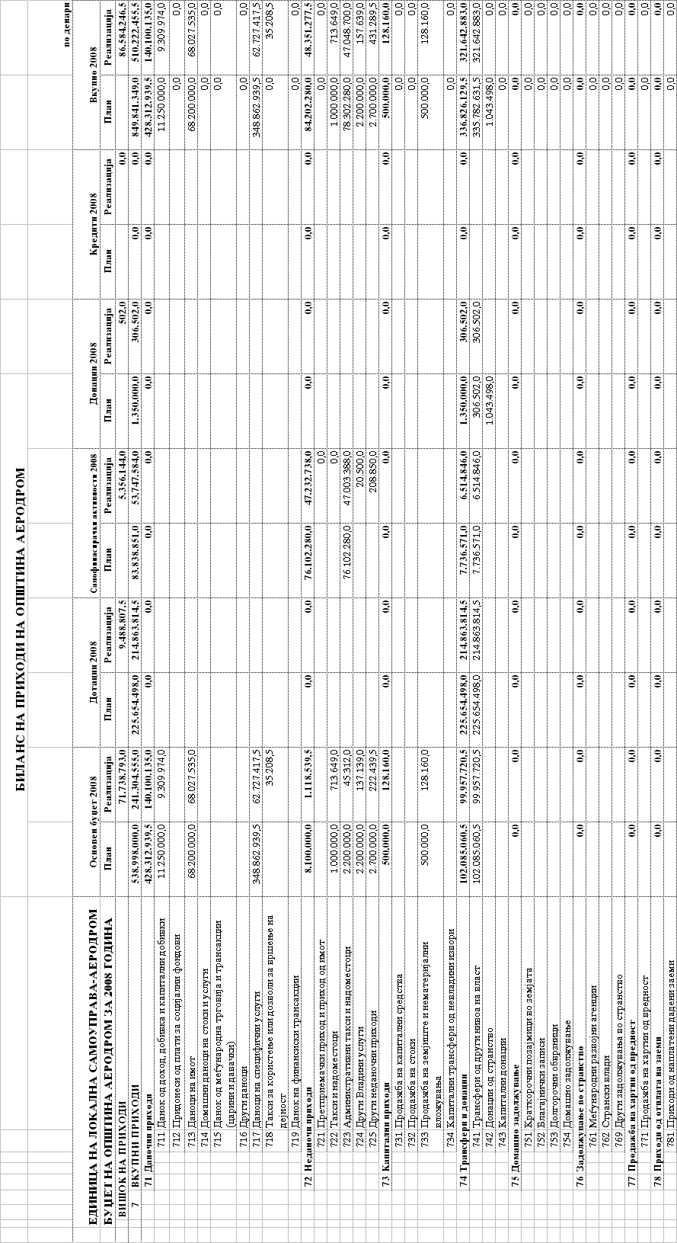

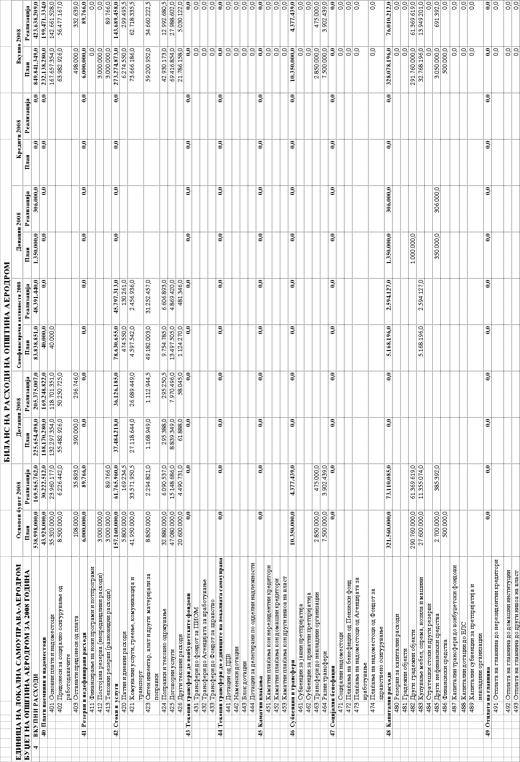

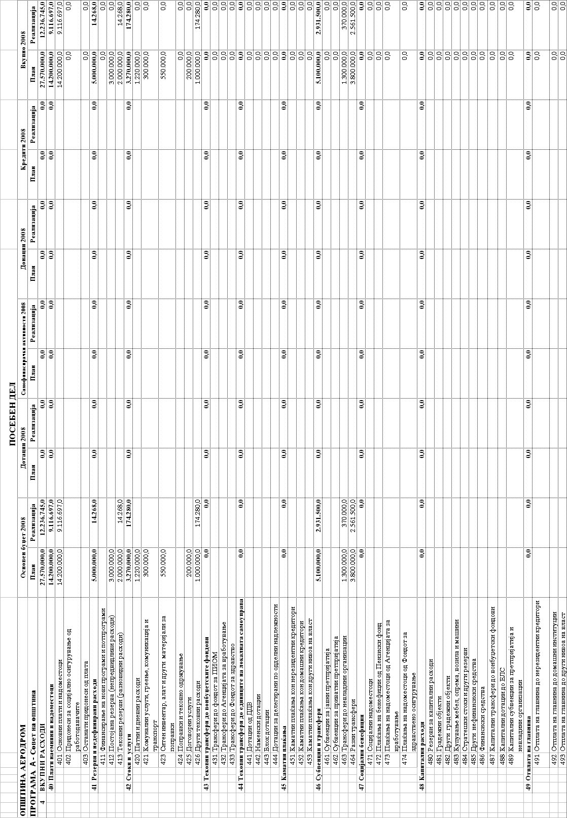

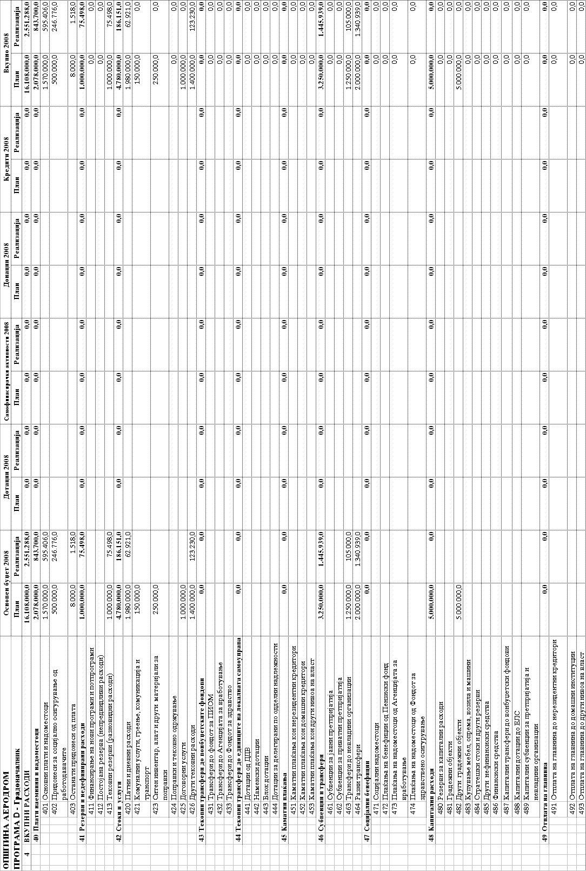

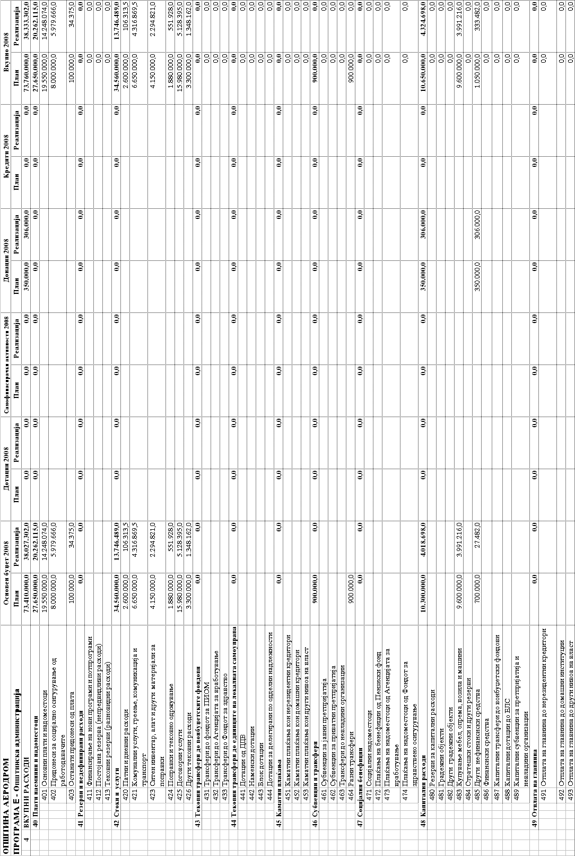

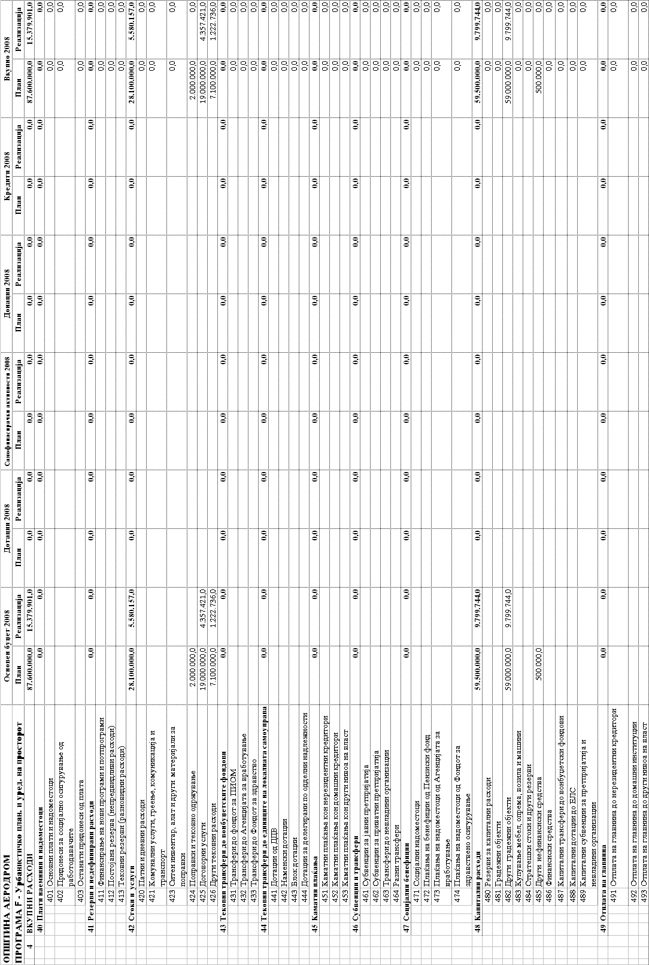

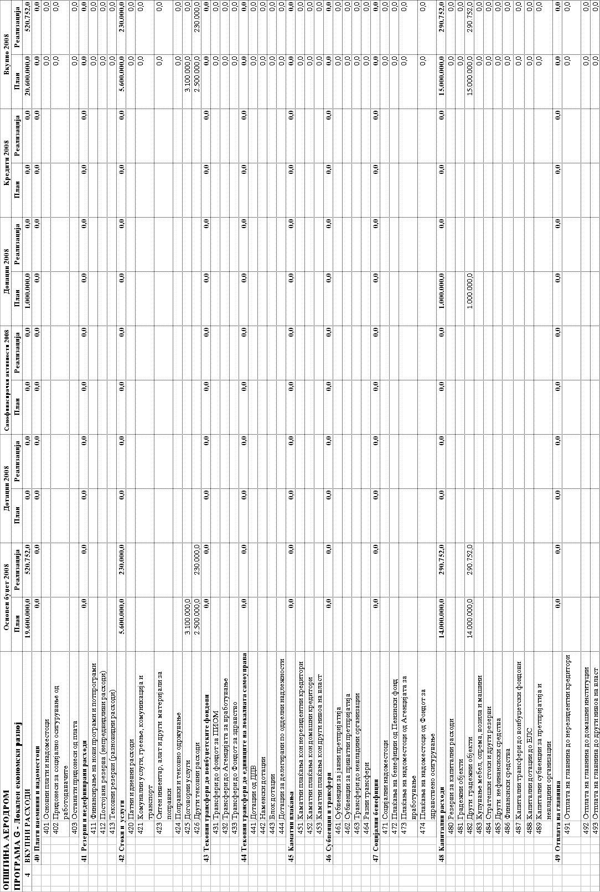

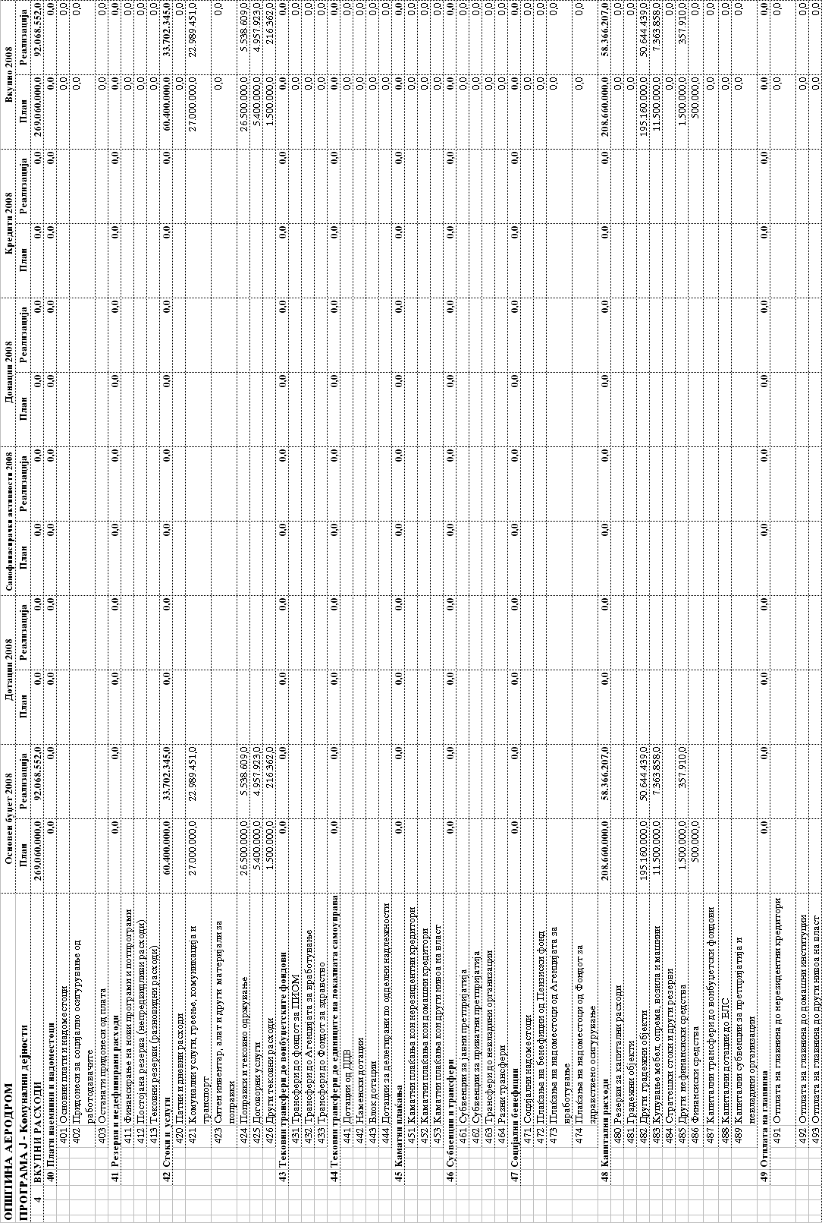

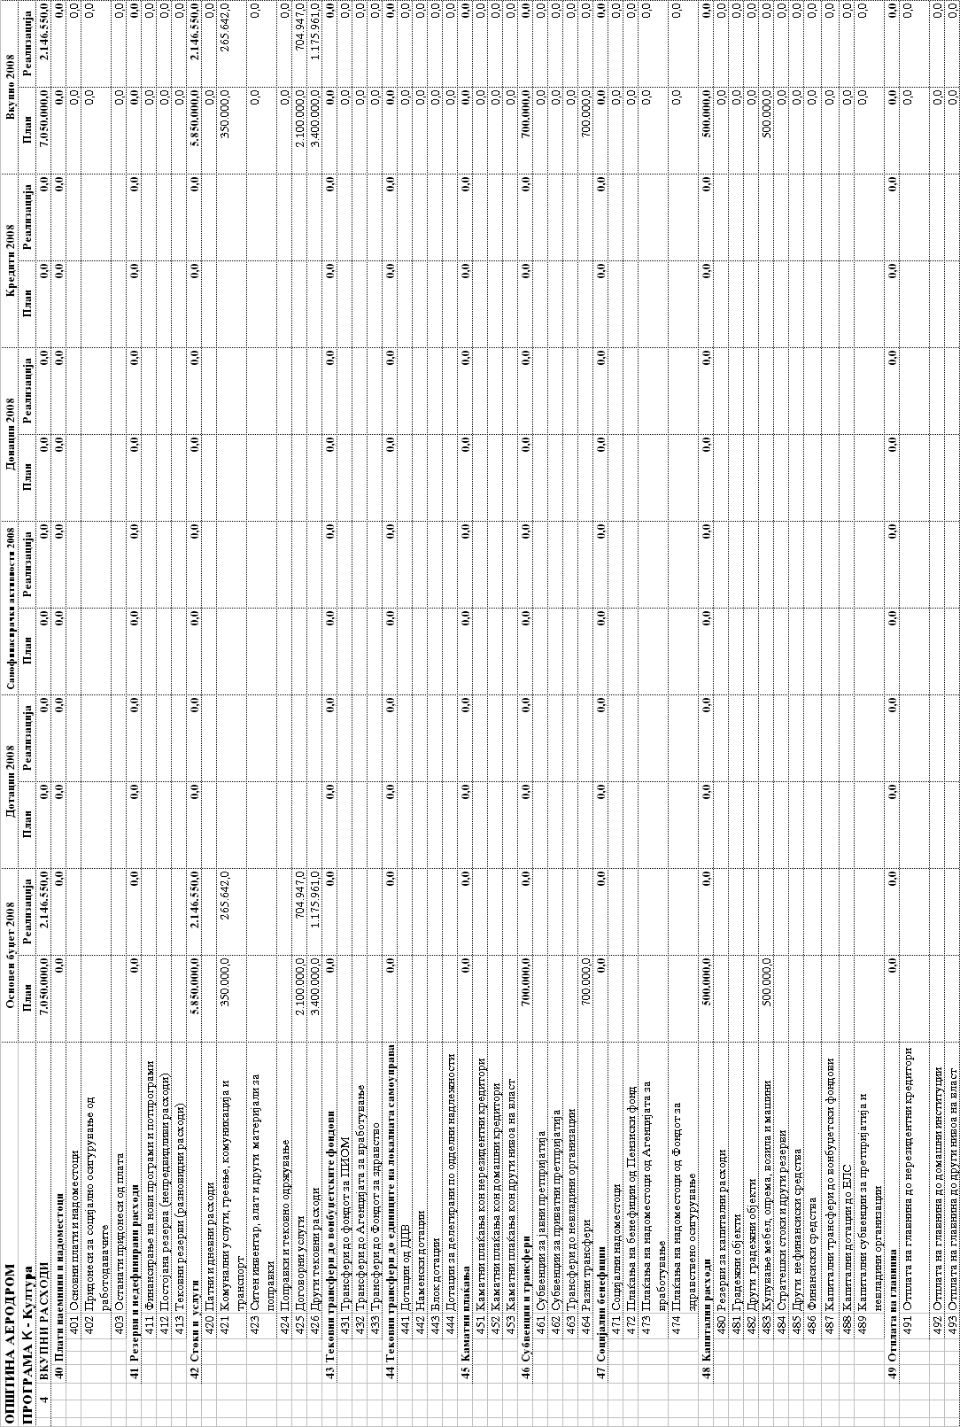

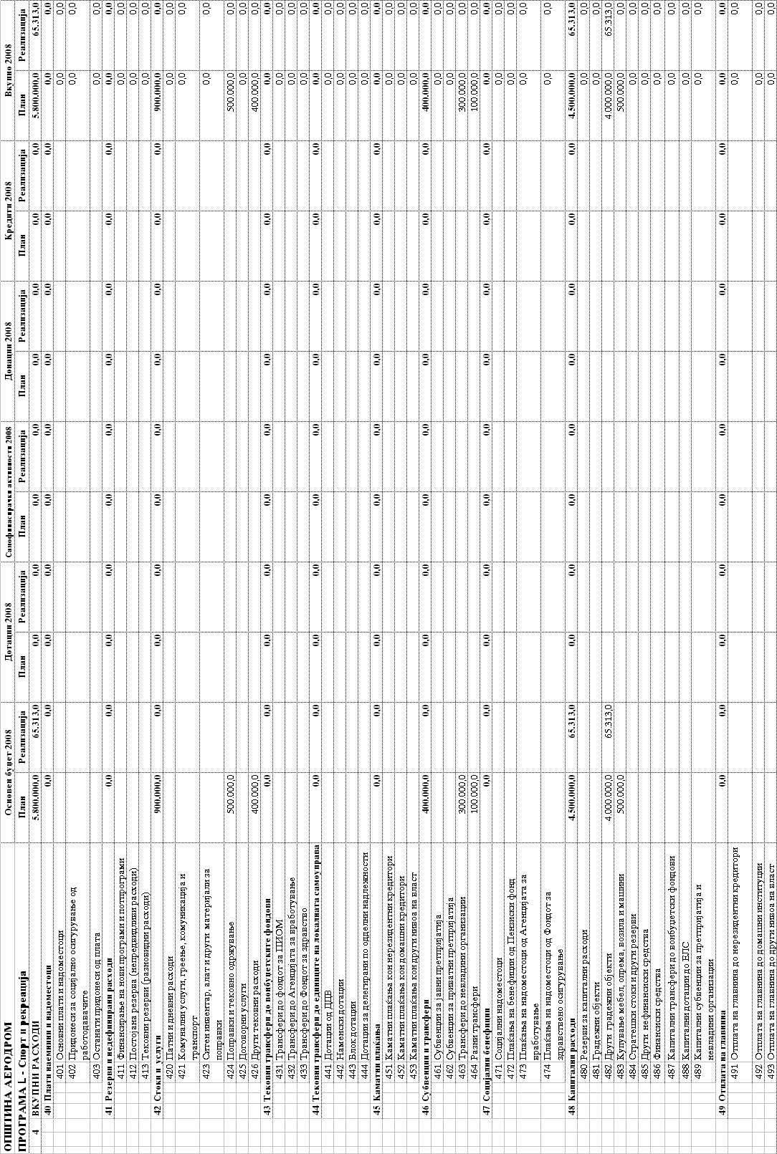

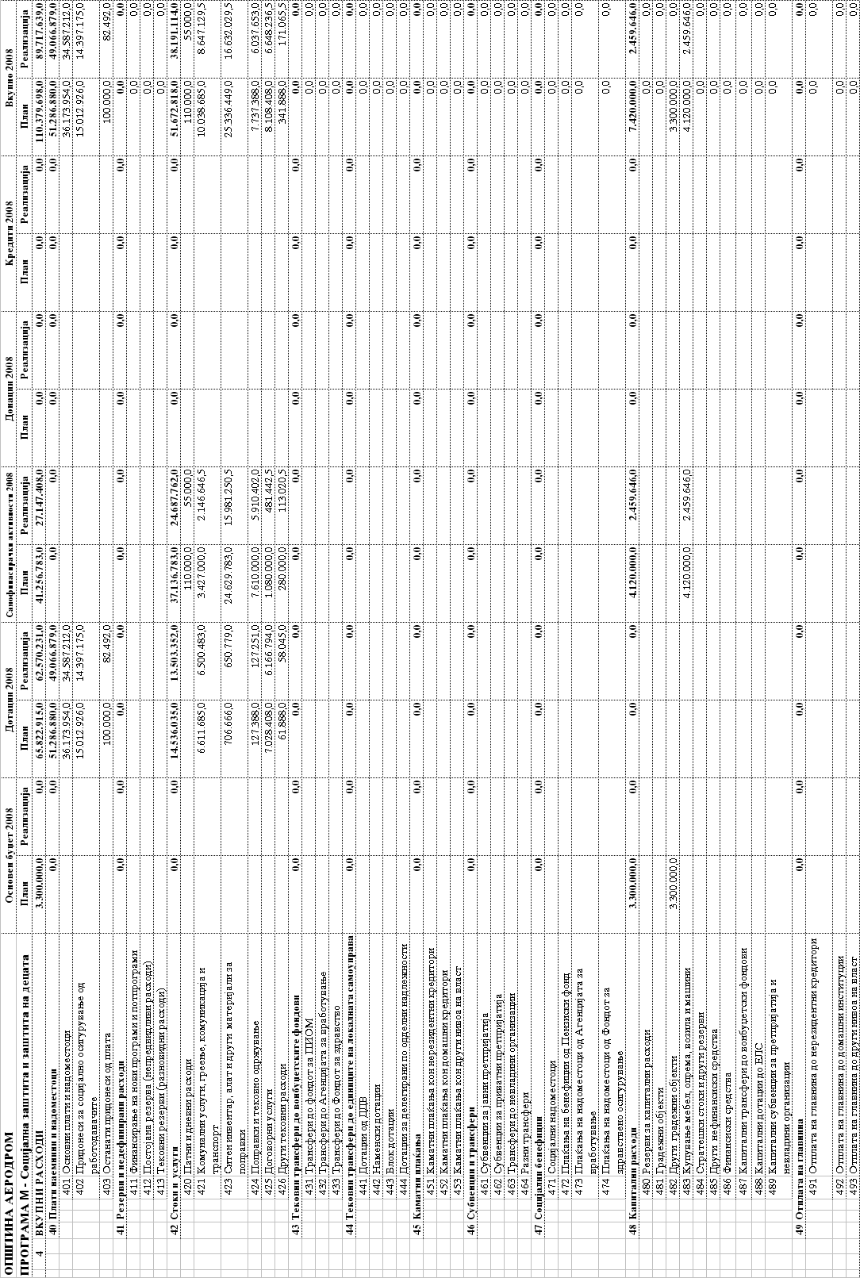

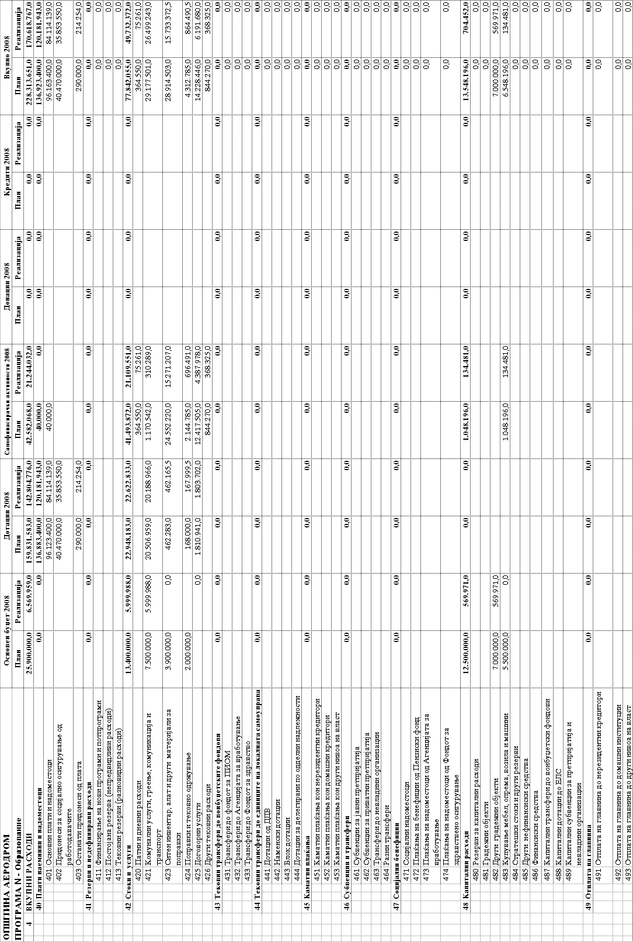

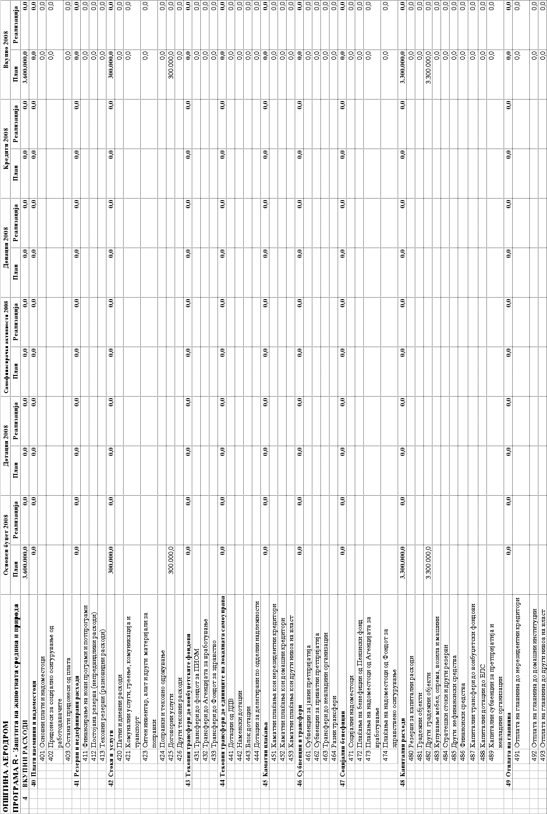

Член 2

Разликата помеѓу остварените приходи и извршените расходи на основниот буџет во износ од 71.738.793,00 денари се пренесува како вишок на приходи од претходната година на основниот буџет на Општина Аеродром за 2009 година.

Разликата помеѓу остварените приходи и извршените расходи на буџетот на блок дотации во износ од 9.488.807,00 денари, се пренесува како вишок на приходи од претходната година во делот на блок дотации на буџетот на Општина Аеродром за 2009 година.

Разликата помеѓу остварените приходи и извршените расходи на буџетот на самофинансирачки активности во износ од 5.356.144,00 денари се пренесува како вишок на приходи од претходната година на буџетот на самофинансирачки активности на Општина Аеродром за 2009 година.

Разликата помеѓу остварените приходи и извршените расходи на буџетот на донации во износ од 502,00 денари се пренесува како вишок на приходи од претходната година на буџетот на донации на Општина Аеродром за 2009 година.

Член 3

Планираните и остварените приходи по извори и видови, односно планираните и извршените расходи по основни намени се искажани во билансите на приходи и расходи на Завршната сметка на Буџетот на Општина Аеродром за 2008 година, како и во Посебниот дел по програми и основни намени по економска класификација и тоа:

Член 4

Во Посебниот дел на Завршната сметка на Буџетот на Општина Аеродром за 2008 година се прикажуваат расходите по програми, по сметки и ставки.

Член 5

Општиот дел на Завршната сметка на Буџетот на единицата на локалната самоуправа Аеродром за 2008 година се објавува во „Службен гласник на Општина Аеродром“.

Број 07- 1438/31 Претседател на совет
12 март 2009 година на Општина Аеродром
Скопје Сашо Петковски с.р.

С О Д Р Ж И Н А

- Одлука за доделување на парична помош на семејството Тодосиевиќ _______ 1

- Одлука за формирање на Комисија за утврдување на пазарна вредност на недвижен имот односно градежно земјиште ______________________________ 2

- Заклучок за усвојување на годишниот извештај на општина Аеродром 2008 ____3

- Заклучок за усвојување на Кварталниот извештај за извршување на Буџетот на Општина Аеродром за четвртиот квартал за 2008 година___________________ 4

- Заклучок за усвојување на Полугодишниот извештај за работа на ОУ “Ѓорѓија Пулевски” за учебната 2008/2009 година_________________________________ 5

- Заклучок за усвојување на Полугодишниот извештај за работа на ОУ “Лазо Ангеловски” за учебната 2008/2009 година________________________________6

- Заклучок за усвојување на Полугодишниот извештај за работа на ОУ “Гоце Делчев” за учебната 2008/2009 година___________________________________ 7

- Заклучок за усвојување на Полугодишниот извештај за работа на ОУ “Браќа Миладиновци” за учебната 2008/2009 година______________________________8

- Заклучок за усвојување на Полугодишниот извештај за работа на ОУ “Димитар Македонски ” за учебната 2008/2009 година_______________________________9

- Заклучок за усвојување Информацијата за отпочнување активности од страна на Секторот за комунални работи, урбанизам и заштита на животната средина-__10

- Планот на програми за развој_________________________________________ 11

- Одлука за донесување на Детален урбанистички план за локалитет Скопјана УЕ А_________________________________________________________________ 13

- Завршна сметка на Буџетот на Општина Аеродром за 2008 година___________16

Издавач: градоначалник на Општина Аеродром
Главен и одговорен уредник: Ана - Карајанова Димитрушева
Адреса: ул. „Венјамин Мачуковски“ број 6, тел. 2 400-970, тираж: 100 примероци

